**SZABADKAI MŰSZAKI SZAKFŐISKOLA**

**PROJEKTUM**

**Web programozás tantárgyból**

|  |  |
| --- | --- |
| **HALLGATÓ**  **Zavarkó Ákos** | **MENTOR**  **prof. dr Zlatko Čović** |
| **SZABADKA, 2025.** | |

Tartalom

1. A feladatkör meghatározása 3

2. Kidolgozás 4

3. Az adatbázis struktúrája (MySQL Workbench) 5

4. A projekt működésének leírása 6

5. Felhasznált irodalom 7

# A feladatkör meghatározása

A projekt célja egy modern, reszponzív webalkalmazás létrehozása, amely lehetővé teszi a felhasználók számára, hogy **kutyasétáltató szolgáltatásokat keressenek, értékeljenek és kapcsolatba lépjenek a sétáltatókkal**. Az alkalmazás négyféle hozzáférési szintet különböztet meg: vendég, regisztrált felhasználó, kutyasétáltató, valamint rendszergazda.

A felhasználók regisztrálhatnak, módosíthatják profiljukat, értékelhetik a sétáltatókat és emailben kapcsolatba léphetnek velük. A sétáltatók saját profiljukat szerkeszthetik, míg a rendszergazdák ellenőrzik és kezelik a felhasználói aktivitást.

A projekt a következő címen érhető el:  
  
https://solus.stud.vts.su.ac.rs/

# Kidolgozás

**Regisztrációs e-mail küldése PHPMailer-el**

private function sendActivationEmail(string $email, string $code): void

{

$mail = new PHPMailer(true);

try {

$mail->isSMTP();

$mail->Host = 'smtp.gmail.com';

$mail->SMTPAuth = true;

$mail->Usernam = $_ENV['GMAIL_USER'];

$mail->Password = $_ENV['GMAIL_PASS'];

$mail->SMTPSecure = PHPMailer::ENCRYPTION_STARTTLS;

$mail->Port = 587;

//

$mail->setFrom('your_email@gmail.com', 'Dog Walk App');

$mail->addAddress($email);

$mail->isHTML(true);

$mail->Subject = 'Fiok megerosites';

$activationLink = sprintf(

'http://localhost/WP/activate.php?code=%s',

urlencode($code)

);

$mail->Body = "

<h2>Üdv a Dog Walk oldalán!</h2>

<p>Kérlek, erősítsd meg a fiókodat a lenti gombra kattintva:</p>

<p><a href='{$activationLink}'>Fiók aktiválása</a></p>

<hr>

<small>Ha nem te regisztráltál, hagyd figyelmen kívül ezt az üzenetet.</small>

";

$mail->send();

} catch (Exception $e) { error_log('PHPMailer error: ' . $mail->ErrorInfo);

}

}

**Regisztrációs kód aktiválása, jelszó biztonságos mentése BCRYPT-el**

**public function register(**

**string $email,**

**string $username,**

**string $password,**

**bool $isWalker = false**

**): bool {**

**if ($this->emailExists($email) || $this->usernameExists($username)) {**

**return false;**

**}**

**$hash = password_hash($password, PASSWORD_BCRYPT);**

**$activationCode = bin2hex(random_bytes(16));**

**$stmt = $this->pdo->prepare(**

**"INSERT INTO users (email, username, password, is_walker, activation_code)**

**VALUES (:email, :username, :password, :is_walker, :activation_code)"**

**);**

**$ok = $stmt->execute([**

**':email' => $email,**

**':username' => $username,**

**':password' => $hash,**

**':is_walker' => $isWalker,**

**':activation_code' => $activationCode**

**]);**

**if ($ok) {**

**$this->sendActivationEmail($email, $activationCode);**

**}**

**return $ok;**

**}**

**Felhasználói szerepkörök kezelése**

**<?php**

**session_start();**

**require_once 'config/db_config.php';**

**if (!isset($_SESSION['user']) || $_SESSION['user']['is_admin'] != 1) {**

**die("Hozzáférés megtagadva.");**

**}**

**if ($_SERVER['REQUEST_METHOD'] === 'POST') {**

**$userId = (int)($_POST['user_id'] ?? 0);**

**$approve = $_POST['approve'] === '1';**

**$stmt = $pdo->prepare("UPDATE users SET is_approved = ? WHERE id = ?");**

**$stmt->execute([$approve ? 1 : 0, $userId]);**

**}**

**$stmt = $pdo->query("SELECT * FROM users WHERE is_walker = 1 ORDER BY created_at DESC");**

**$walkers = $stmt->fetchAll(PDO::FETCH_ASSOC);**

**?>**

**Bejelentkezés, aktivált fiókoknak  
  
 public function login(string $email, string $password): ?array**

**{**

**$stmt = $this->pdo->prepare(**

**"SELECT * FROM users WHERE email = :email LIMIT 1"**

**);**

**$stmt->execute([':email' => $email]);**

**$user = $stmt->fetch(PDO::FETCH_ASSOC);**

**if (**

**$user &&**

**password_verify($password, $user['password']) &&**

**(int)$user['is_active'] === 1 // aktiválva?**

**) {**

**return $user;**

**}**

**return null;**

**}**

# Az adatbázis struktúrája (MySQL Workbench)

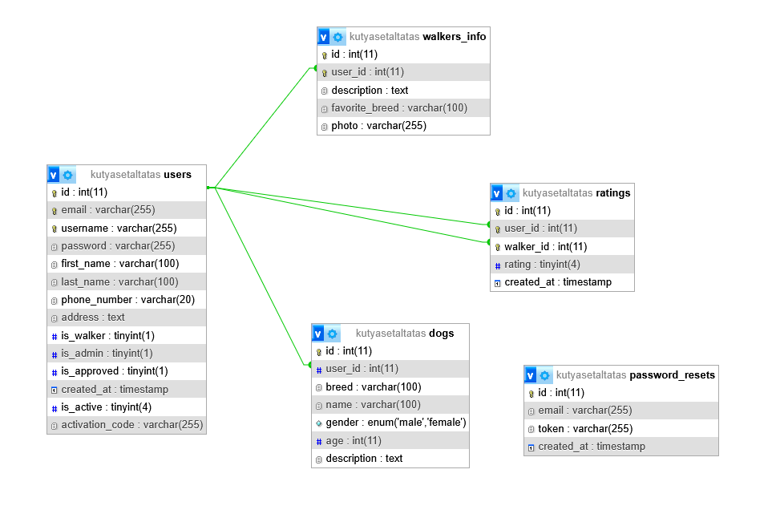

# A projekt működésének leírása

Ebben a részben a képek (*screenshots*) és a webes alkalmazás működésének leírása kerül bemutatásra.

# Felhasznált irodalom

A felhasznált irodalomban a szerzők nevét ábécé sorrendben kell feltüntetni. Példa:

1. Danny Goodman: „JavaScript Biblija”, Mikro knjiga, Beograd, 2000.
2. David Flanagan: „JavaScript: sveobuhvatni vodič” Mikro knjiga, Beograd, 2011.

W1. <http://www.w3schools.com/>

W2. <http://www.jquery.com>